Административная процедура 9.3.4.

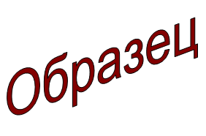 | Зельвенский районный исполнительный комитет  Ивановой Инны Ивановны  зарегистрированной по месту жительства  г.п. Зельва, ул. Пушкина, д. 107  паспорт КН 1730123  идентификационный номер  4040578К029РВ0  выдан Зельвенским районным отделом внутренних дел Гродненской области, 13.06.2008  тел. +375 ХХ ХХХ-ХХ-ХХ

ЗАЯВЛЕНИЕ

Прошу выдать утвержденный райисполкомом акт приемки в эксплуатацию построенного одноквартирного жилого дома и нежилых капитальных построек на придомовой территории по адресу: Гродненская область, г.п. Зельва, ул. Пушкина, д. 109.

К заявлению прилагаю документы:

- Проектную документацию на возведение одноквартирного жилого дома на 1 л. в 1 экз.

01.09.2015 И.И. Иванова

